基于 Zynq 软硬协同的应急物资自主投送机器人
摘要
在地震、火灾等应急场景中，“最后一百米”的物资投送面临人员难以进入、通信不稳定、现场环境危险等问题。现有小型移动机器人多采用“单片机 + 上位机”或纯 ARM 软件控制，电机闭环受操作系统调度抖动影响，软件一旦卡死或通信中断，电机可能保持最后一次指令继续运行，存在安全隐患。
本作品基于 Xilinx Zynq-7020（PYNQ-Z2）异构片上系统（System on Chip，SoC），采用“处理系统（Processing System，PS）决策 + 可编程逻辑（Programmable Logic，PL）硬实时执行”的软硬协同架构。PL 端自主设计了四通道电机控制 IP，集成两级同步与四倍频正交解码、10 ms 周期测速、6 级流水线定点 PID 与 20 kHz PWM，四路并行、闭环周期确定；并在 IP 内实现独立于软件的硬件安全看门狗，以魔数布防/心跳、超时故障锁存、停车互锁及 PID 使能与 PWM 引脚双重门控，保证 PS 任何异常在 500 ms 内必然切断动力。PS 端在 Linux/PYNQ 上完成底盘运动学、定距/定角运动、视频推流，以及单路 ToF 测距与 INA219 电池电压监测等传感器接入；导航层基于风险加权代价地图、D* Lite 增量重规划与 Pure Pursuit 路径跟踪，构建了与底盘驱动接口一致的 Python 仿真与硬件在环（Hardware-in-the-Loop，HIL）框架。
实测表明：PL 设计在 125 MHz 下时序收敛（WNS = +0.850 ns），仅占用 6.31% LUT、2.96% FF，不使用 DSP 与 BRAM；PID 单次计算延迟 48 ns；四轮在 ±50 counts/10 ms 下稳定闭环，里程分辨率 0.056 mm/count。仿真中，机器人在含火情、塌方风险区与动态封路的 10 m × 5 m 灾区场景中三个投送点全部到达、零碰撞，风险暴露降低 98.7%，D* Lite 节点扩展数比 A* 减少 45%~78%。

关键词：软硬协同；FPGA 电机闭环；硬件看门狗；D* Lite；风险感知导航

第一部分 作品概述
  - 功能与特性
本作品是一台面向应急物资“最后一百米”投送的四轮差速移动机器人，具备以下功能与特性：
（1）四轮独立闭环驱动：四路电机各自具备编码器测速与 PID 闭环，支持正反转、差速转向、原地旋转，闭环计算全部在 FPGA 中硬件并行完成。
（2）精确定距 / 定角运动：基于四轮编码器累计位置与落地标定参数，实现带减速段和超时保护的定距直行与定角旋转。
（3）硬件级失控保护：PL 内置 500 ms 安全看门狗，上电默认锁死动力，PS 停止心跳即切断 PWM 并锁存故障，必须停车后显式重新布防才能恢复。
（4）风险感知自主导航（仿真验证）：在栅格地图上叠加火情、塌方等风险代价，用 D* Lite 规划并在发现封路时增量重规划，Pure Pursuit 跟踪路径。
（5）远程监控与感知扩展：USB 摄像头 720P MJPEG 实时推流；AXI IIC 总线接入 IMU、单路 ToF 前向测距、INA219 电池电压检测与 OLED 状态屏，OLED 实时显示电池电压与剩余电量。

  - 应用领域
（1）灾害应急救援：在地震、坍塌、化学泄漏等现场替代救援人员投送药品、饮用水、通信设备，降低二次伤害风险。
（2）公共卫生隔离区配送：在方舱、隔离病区内进行无接触物资配送，减少交叉感染。
（3）工业园区与仓储短驳：作为低速自动导引车（Automated Guided Vehicle，AGV）底盘完成定点物料转运。
上述场景的共同要求是“可靠优先”：环境不可控、无线链路不稳定、软件复杂度高，因此本作品把“软件失效时动力必然安全”作为核心设计约束。

  - 主要技术特点
（1）软硬协同分层架构：PS 负责规划、任务、感知等非实时计算，PL 负责测速、PID、PWM 等硬实时任务，两者以 AXI4-Lite 寄存器契约解耦。
（2）全硬件并行闭环：四个电机通道独立例化，闭环周期严格 10 ms，与通道数和 CPU 负载无关。
（3）流水线定点 PID：Q8 定点、6 级流水线，积分累加与限幅拆分到不同流水级以缩短关键路径；系数取 2 的整数次幂，综合为移位。
（4）纵深防御的硬件看门狗：魔数防误写、停车互锁、超时优先于心跳、故障锁存、PID 使能与 PWM 引脚双重门控。
（5）风险感知增量规划：代价地图融合障碍膨胀与风险场，D* Lite 只修复受影响区域，适应灾区中道路随时被阻断的特点。
（6）仿真—实物一致的接口：导航层只调用 Chassis API，仿真与上板只差一个工厂函数，算法无需修改即可迁移。

  - 主要性能指标
主要性能指标如表1所示，其中导航指标为仿真结果：
表1 主要性能指标
指标 | 数值 | 备注
PL 工作频率 | 125 MHz | 时序 0 违例，WNS +0.850 ns
逻辑资源 | LUT 6.31%，FF 2.96% | DSP 0，BRAM 0
闭环周期 / PID 延迟 | 10 ms / 48 ns | 四路并行
PWM | 20 kHz，6250 级 | 限幅 ±6249
里程分辨率 | 17.707 counts/mm | ≈0.056 mm/count
看门狗超时 | 500 ms | 62 500 000 时钟周期
导航到达率（仿真） | 3/3 投送点，0 碰撞 | 含动态封路
风险暴露（仿真） | 0.156 → 0.002 | 风险权重 0 → 8

  - 主要创新点
（1）硬件安全看门狗与双重门控：软件失效 500 ms 内必然断电，必须停车才能恢复，从硬件层面杜绝“失控车”。
（2）零 DSP 的四通道流水线 PID IP：48 ns 计算延迟，闭环周期与 CPU 负载完全无关。
（3）风险感知 + 增量重规划导航：风险代价使路径主动绕开火情、塌方区，D* Lite 在封路时局部修复，规划代价大幅降低。
（4）分方向落地标定：针对滑移转向左右不对称（左/右 90° 计数相差约 16.7%）分别建模补偿

  - 设计流程
如图1所示，项目按“自底向上、逐级验证”推进：完成需求分析与 PS/PL 分工后，以 Verilog 编写解码、测速、PID、PWM 模块，封装为 AXI4-Lite 自定义 IP 并在 Block Design 中集成；综合实现并收敛时序后生成 Overlay，在 PYNQ 上通过寄存器读写联调，依次完成单轮开环、单轮闭环、四轮闭环和整车标定。导航算法则先在 Python 仿真中验证，再通过 HIL 接口迁移上板。调试中发现的引脚映射、编码器供电、电源干扰等问题均回溯到设计阶段迭代修正。
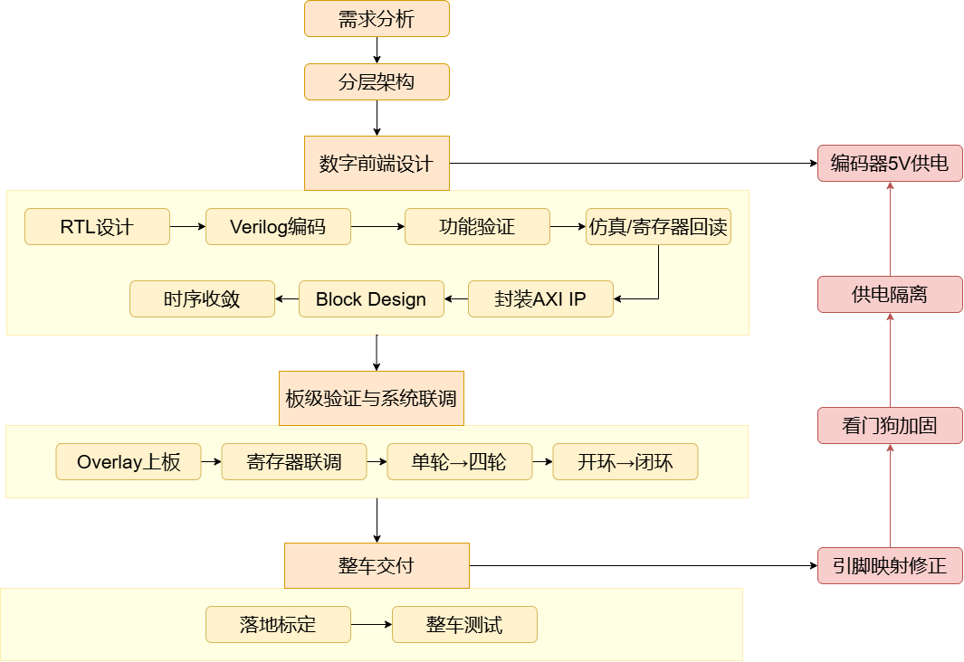
图1 设计流程

第二部分 系统组成及功能说明

  - 整体介绍
系统由感知层、决策层、执行层、安全层构成，物理上分布在 Zynq 的 PS、PL 与外部模块上，如图2所示。
决策层（PS）：双核 Cortex-A9 运行 Linux/PYNQ，包含任务管理、风险地图与路径规划、路径跟踪等导航功能，以及底盘驱动、喂狗心跳、传感器驱动、视频服务等基础服务，通过 AXI4-Lite GP0 口以内存映射（MMIO）方式访问 PL。
执行层（PL）：自定义 IP robot_motor_axi 含 4 个并行电机通道，接收目标速度，读取经 TXS0108E 电平转换的编码器信号，输出 8 路 RPWM/LPWM 到 4 块 BTS7960 H 桥；实测速度、累计位置、PWM 指令实时回写到只读寄存器。
安全层（PL）：硬件看门狗独立监视 PS 心跳，其输出 wd_ok 同时门控 PID 使能与 PWM 输出引脚。
感知层：USB 摄像头接 PS 的 USB 控制器；IMU、单路 ToF、INA219 电压检测模块与 OLED 共用 PL 侧 axi_iic_0 控制器（PMODB 口），ToF 的 XSHUT 使能信号由 robot_motor_axi 的传感器控制寄存器经 W14 引脚直接驱动。
决策层只发“意图”，执行层负责“如何做到”，安全层决定“是否允许做”，使高层软件可以快速迭代而不危及底层安全。

  - 硬件系统介绍
2.2.1 硬件整体介绍；
本作品硬件系统以 Xilinx Zynq-7020（PYNQ-Z2）异构 SoC 为核心，整体呈现“感知—决策—执行—安全”四层物理拓扑结构，系统总体架构如图 2 所示。硬件主要由主控平台、四轮差速底盘、大电流电机驱动模块、多模态传感器与隔离供电网络组成。核心硬件选型兼顾了算力需求、驱动能力与抗干扰性，主要组成如表2所示：

表2 主要硬件组成
 | 模块 | 型号 | 接口 | 作用
 | 主控 | PYNQ-Z2（XC7Z020） | — | PS 决策 + PL 实时控制
电机驱动 |  | BTS7960 ×4 | RPWM/LPWM，3.3 V | 大电流 H 桥
 | 电机 | JGB37-520 ×4 | 霍尔 A/B 相，5 V | 驱动与测速
 | 电平转换 | TXS0108E | 5 V / 3.3 V | 编码器信号进 PL
 | 摄像头 | DF100-720P | USB UVC | 现场视频
 | IMU | ICM-42688-P | I2C 0x69 | 姿态 / 航向
 | 测距 | VL53L1X ×1 | I2C 0x29 + XSHUT | 前向近距避障
 | 电压检测 | INA219 | I2C 0x40 | 电池电压 / 电量

2.2.2软硬件协同划分依据
系统设计的核心原则是“把合适的任务放在合适的硬件上”。我们以四项判据决定每个任务的落位：① 时间尺度与确定性要求；② 失效后果是否涉及动力安全；③ 数据带宽与计算复杂度；④ 算法迭代频度。按此判据得到的任务划分如表3所示:
表3 软硬件任务划分与依据
 | 任务 | 时间尺度 | 实现位置 | 划分依据
 | 编码器解码与测速 | PL | 8ns 采样，防漏计边沿产生累积误差 | 编码器解码与测速
流水线 PID 与 PWM |  | PL | 10ms 硬实时周期，消除 OS 抖动，四路并行 | 流水线 PID 与 PWM
 | 硬件看门狗与门控 | PL | 500ms 超时 1 拍切断，独立于 PS 防止死锁 | 硬件看门狗与门控
 | 导航规划与运动学 | PS | 需浮点运算、动态内存迭代及 try/finally 异常停车 | 导航规划与运动学
 | 视频流与传感器调度 | PS | 720P MJPEG 带宽大，依赖 UVC 驱动及 Linux 调度 | 视频流与传感器调度

基于上述判据，具体的软硬件分工策略如下：
（1）硬实时、强确定性任务下沉 PL（FPGA）
正交解码、M 法测速、PID、PWM 与硬件看门狗全部由 PL 纯硬件实现。10 ms 闭环周期由硬件计数器产生，与 Linux 调度、CPU 负载和通道数无关；看门狗与 PWM 门控放在 PL，保证即使 PS 内核崩溃或用户进程卡死，动力也会在 500 ms 内被切断，且故障发生后的下一个时钟沿即作用到引脚。
（2）高算力、高带宽任务保留 PS（ARM）
全局规划（A*/D* Lite）、路径跟踪、底盘运动学、任务状态机与 720P MJPEG 视频推流运行在 PS 的 Linux/PYNQ 环境中。这充分利用了 ARM 的浮点能力、Python 生态与在线调试便利。这类任务的周期在 20 ms 以上，且全部经由“写目标速度 + 喂狗”这一窄接口影响底盘；即使出现时延或异常，也会被 PL 侧的看门狗兜底。
（3）低速外设与电源管理采用“混合划分”
IMU、单路 ToF、INA219 电压检测与 OLED 统一挂载在 PL 侧的 AXI IIC 控制器上（100 kHz 位时序、起止条件由硬件完成），但采样节拍由 PS 用户态程序决定。实测 IMU 按 10 ms 周期连续采样 8 s，800 帧零失败。选择 PL 侧 IIC 而非 PS 原生 I2C，一是引脚可在 PMOD 上自由约束，二是与电机 IP 共用 AXI 地址空间，三是为后续由 PL 自主轮询 ToF、将近距信号直接接入安全逻辑预留了硬件路径。
对于电压检测：因电池电压按分钟级变化（1 Hz 采样即可），且 12.6V 电池若用片上 XADC 需外加分压且易受电机地噪声耦合，故选用 INA219 模块在端侧完成 12bit 转换后以 I2C 数字量输出，电量换算与 OLED 刷新均在 PS 完成，无需修改 PL 逻辑。
（4）安全相关使能信号由 PL 直接兜底
单路 ToF 的 XSHUT 由 robot_motor_axi 中 0x50 寄存器的 bit0 经 W14 引脚输出，复位值为 0（ToF 关断）。只有 PS 完成初始化后才显式拉高，保证上电与 PL 重新配置期间传感器处于确定状态。为此 IP 仅新增了 1 个寄存器位与 1 个 IOB，整体资源仍保持在 LUT 6.31%、FF 2.96%，时序裕量 WNS = +0.850 ns。
2.2.3 机械设计介绍
如图3所示，主体结构采用三层 3D 打印结构：底层为驱动层，布置电机和电池；中间层为能量分配层，布置驱动板、电源分配板；顶层为控制层，布置主控板、传感器和通信设备。
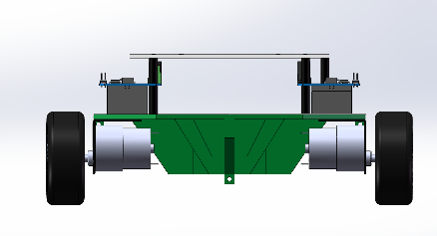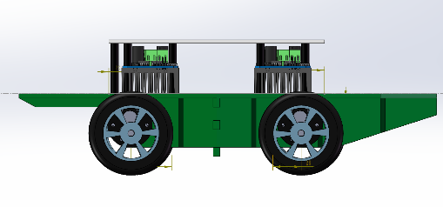
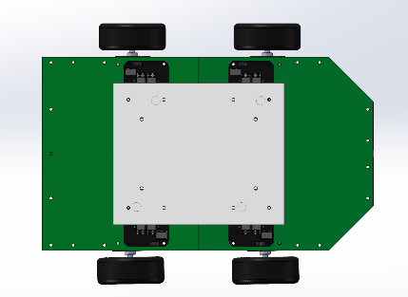
图3 主体结构三视图

如图4所示，底盘由两块3D打印结构通过螺丝螺母刚性连接而成，起支撑与定位作用。底盘采用四轮差速（滑移转向）结构，同侧两轮同向同速，靠左右轮速差转向，原地旋转时左右反向。该结构无需转向机构、承载能力强、可原地掉头，适合狭窄通道。实测轮距 261.6 mm，轮径 75 mm，轮宽 28 mm。底盘的中心凹陷处用于承载3S驱动电池与八路电源分配板。两侧各开有两个槽，用以安装连接电机编码器与Pynq主板的导线。在每槽的外侧开有8个3.5毫米孔，用以和电机和驱动板配合。
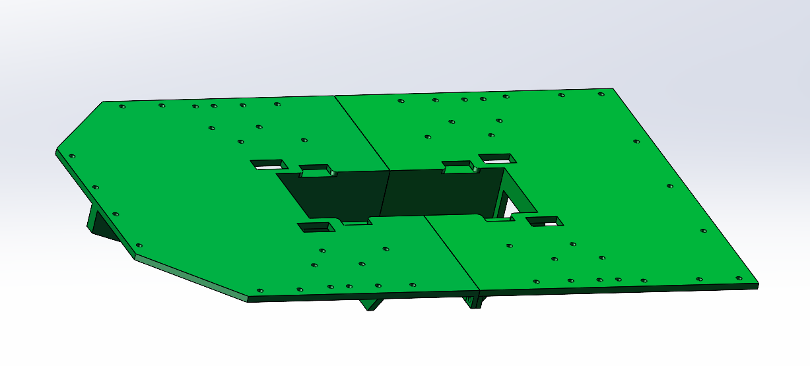
图4 底盘模型图

四个电机安装朝向左右镜像，整车前进时右侧 M1/M2 目标速度为负、左侧 M3/M4 为正，该符号约定封装在 Chassis.drive() 中。每个电机通过一个L形支架与底盘相连，置于底盘下方。驱动板则通过四根60毫米的长螺丝与底盘相连。在螺丝外装有3D打印制成的空心支柱用以支撑二层甲板，二层甲板上有四个安装孔用于安装Pynq主板。
如图5所示为外壳，通过螺丝与底盘相连，外壳前端开有3个孔，用于安装TOF传感器的窗口，上部有一凸台，前端窗口用于安装摄像头，顶部开口用于安装OLED，整体如图6所示：
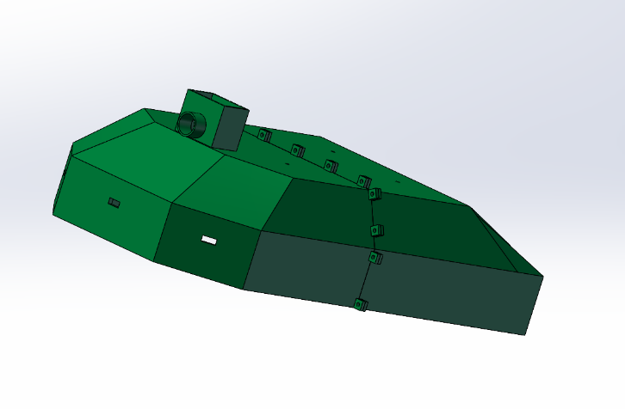
图5 外壳模型图

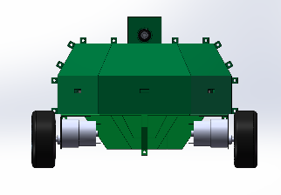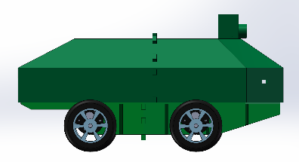
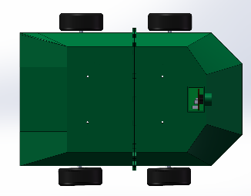
图6 整体三视图

2.2.4 电路各模块介绍
（1）供电与接地拓扑
调试初期电机电源与 PYNQ 5 V 并联，电机启动电流导致 5 V 跌落，PYNQ 频繁欠压复位。最终采用动力 / 逻辑电源隔离（如图7所示）：PYNQ 仅由 USB 独立供电，与电机系统之间只连接信号线和一根公共地；动力电池直接给 BTS7960 供电，在 VM–GND 并联 470~1000 µF 电容吸收电机反冲；利用面包板实现多模块共地；
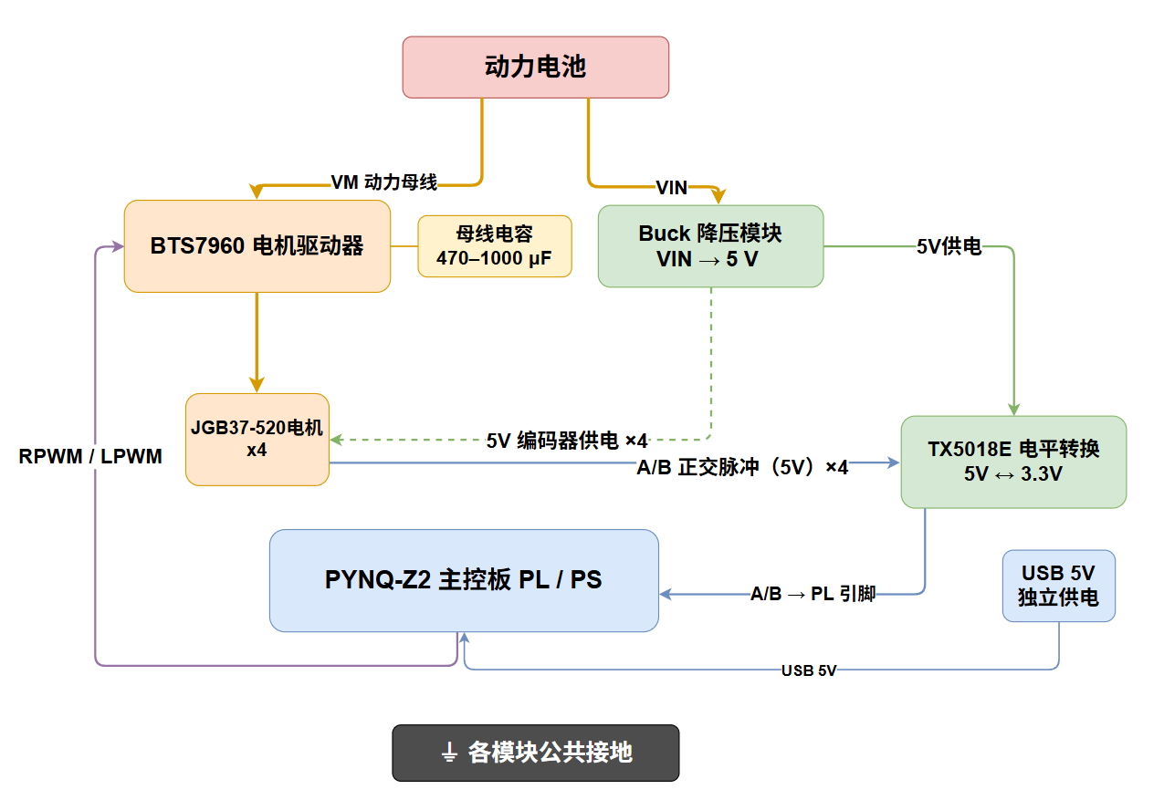
图7 供电与信号拓扑

（2）电机驱动与编码器接口
每路电机使用 RPWM（正转）、LPWM（反转）两根 PWM 线，任一时刻只有一根有效，FPGA 直接产生 20 kHz PWM。霍尔编码器必须 5 V 供电，输出经 TXS0108E 转换为 3.3 V 后进入 PL（调试中曾因误接 3.3 V 导致读数恒为 0）。引脚分配见表4：
表4 PL 引脚分配（LVCMOS33）
 | 电机 | 车轮 | RPWM / LPWM | 编码器 A / B | 接口
 | M1 | 右前 | U12 / T14 | V17 / V18 | AR0~1，AR8~9
M2 |  | 右后 | V13 / U13 | T16 / R17 | AR2~3，AR10~11
 | M3 | 左后 | T15 / V15 | P18 / N17 | AR4~5，AR12~13
 | M4 | 左前 | U17 / R16 | Y18 / Y19 | AR6~7，PMODA 1~2
 | I2C | — | SCL T10 | SDA T11 | PMODB 3 / 4（上拉使能）

（3） PL 自定义 IP：robot_motor_axi
IP 内部结构如图8所示，每个电机通道由以下五级组成：
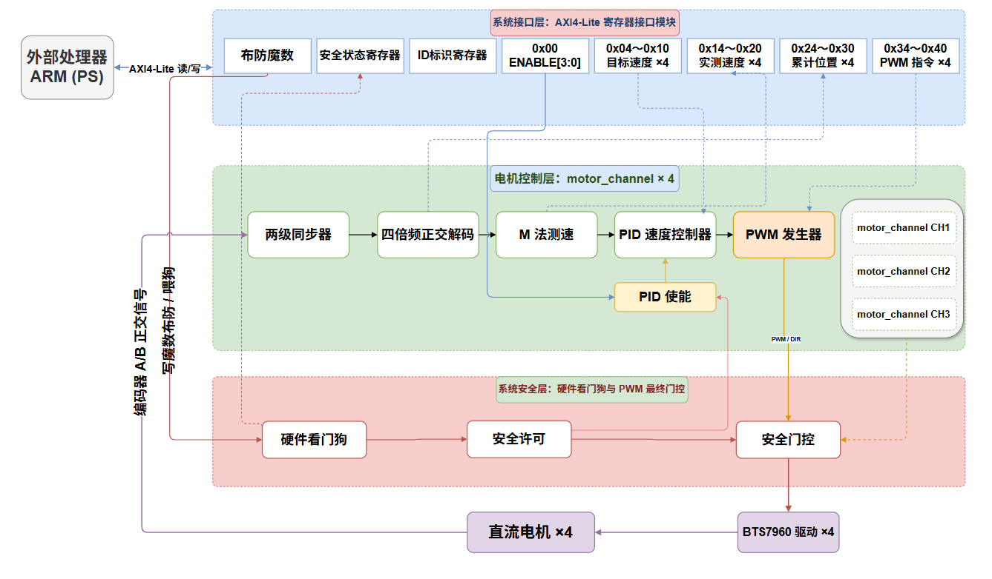
图8 robot_motor_axi IP 内部结构

两级同步器：编码器信号与 125 MHz 时钟异步，使用带 ASYNC_REG 属性的两级触发器同步，抑制亚稳态传播。
四倍频正交解码：以{上一状态, 当前状态}4 bit 作为查表索引，8种合法跳变对应±1计数，非法跳变直接丢弃。每转约3944计数（理论值11线×90 减速比×4 = 3960）。
M 法测速：每10 ms（1250000 个时钟周期）对累计位置差分，输出速度并产生单周期 speed_valid 触发 PID。
流水线 PID：离散 PID 如式(1)，硬件以 Q8 定点实现如式(2)。各乘积项用 64 bit 中间结果防止溢出；积分以33 bit加法后饱和到±100 000，实现抗积分饱和；输出限幅±6249。enable = 0或目标速度为0时，积分、微分历史与流水线有效位同步清零。当前Kp = 1、Ki = 1/16、Kd = 0（PI 控制）。流水线结构见图9。
u(k) = Kp·e(k) + Ki·Σe(i) + Kd·Δe(k) (1)
u(k) = [Kp′·e(k) + Ki′·I(k) + Kd′·Δe(k)] >> 8 (2)
式中，e(k) = r(k) − y(k)，r(k)、y(k)——目标与实测速度（counts/10 ms）；Δe(k) = e(k) − e(k−1)；Kp′、Ki′、Kd′——放大 256 倍后的整数系数；I(k)——限幅后的积分累加值，|I(k)| ≤ 100000；u(k)——有符号 PWM 占空计数，|u(k)| ≤ 6249。
PWM 发生器：13 bit 计数器，周期 6250（20 kHz），以 |u| 为占空比、以 u 的符号选择 RPWM 或 LPWM。
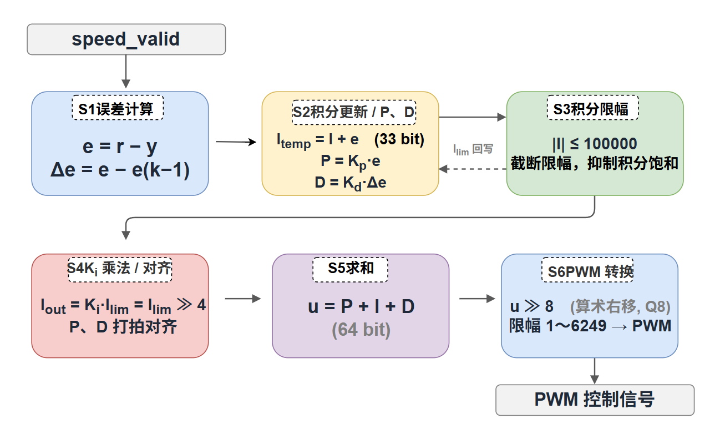
图9 流水线定点 PID 结构（6 级）

（3）感知外设接口与接线说明
本系统的感知外设包括姿态传感器（IMU）、单路激光测距传感器（ToF）、电池电压检测模块（INA219）、OLED 状态显示屏和 USB 摄像头。接口分配遵循三条原则：低速 I2C 外设集中挂载在 PL 侧的 AXI IIC 控制器上；高带宽视频交给 PS 的 USB 控制器；与安全相关的使能信号由 PL 寄存器直接驱动。各模块的接口与参数如表5所示，PMODB 感知总线的接线如表6所示。
表5 感知外设接口分配
模块 |  | 型号 | 接口 / 位置 | 地址 / 引脚 | 关键配置
IMU |  | ICM-42688-P | I2C，PL axi_iic_0 | 0x69 | 3.3 V，WHO_AM_I = 0x47
 | ToF ×1 | VL53L1X | I2C + XSHUT，PL | 0x29；XSHUT→W14 | 长距模式，200 ms 读取
电压检测 |  | INA219 | I2C，PL axi_iic_0 | 0x40（A0=A1=GND） | 32 V 量程，LSB 4 mV
显示 |  | SSD1306 | I2C，PL axi_iic_0 | 0x3C | 128×64，电压 / 电量
摄像头 |  | DF100-720P | USB UVC，PS | — | 1280×720 MJPEG

表6 PMODB 感知总线接线
PMODB 引脚 |  | FPGA 管脚 | 信号 | 连接对象 | 说明
1 |  | W14 | TOF_XSHUT | VL53L1X XSHUT | 输出，复位默认低（关断）
 | 3 | T11 | SDA | 四个 I2C 模块 SDA | 开漏双向，IOB 内部上拉
4 |  | T10 | SCL | 四个 I2C 模块 SCL | 100 kHz 标准模式
5 / 11 |  | — | GND | 各模块 GND | 与动力地单点共地
6 / 12 |  | — | 3.3 V | 各模块 VCC | 逻辑侧供电

1）I2C 总线挂载与地址分配
IMU、ToF、INA219 与 OLED 四个从机并联在 axi_iic_0 的同一条总线上（PMODB 引脚 3/4），地址分别为 0x69、0x29、0x40 与0x3C，互不冲突；单路 ToF 使用出厂默认地址 0x29，无需上电重编址。AXIIIC 配置为 100 kHz 标准模式，SCL/SDA 在约束文件中使能 IOB 内部上拉，与各模块板载上拉电阻并联，保证开漏总线的上升沿。驱动初始化时先执行总线扫描，确认从机应答后再逐一初始化；任一器件缺失只关闭对应功能，不影响其余设备。
2）单路 ToF 测距接口与使能控制
本设计在车体正前方安装一路 VL53L1X，负责行进方向的近距障碍检测。选择单路方案的依据有三点：①差速底盘以前进为主，转向时可原地旋转，使ToF 对准新的行进方向，前向单点即可覆盖主要的碰撞风险；②VL53L1X上电默认地址固定为0x29，且修改后的地址掉电即丢失，多路共线必须靠各自的XSHUT 逐个唤醒，并在每次上电后重写地址。调试中两路同址模块并联曾导致总线无应答，单路方案彻底消除了这类时序依赖与地址冲突风险；③单路只占一个 PL引脚，总线负载与软件轮询开销最小。
ToF 模块的 VIN、GND、SDA、SCL 分别接 PMODB 的 3.3 V、GND、引脚 3 与引脚 4，XSHUT 接 PMODB 引脚 1（W14），GPIO1 中断脚暂不连接，采用轮询方式读取。W14 由robot_motor_axi中 0x50 寄存器的 bit0 驱动，复位值为 0，ToF 处于关断状态。PS 初始化时依次执行：写 0x50 = 1拉高XSHUT → 等待模块启动 → 读取模型 ID（0xEA）校验 → 配置长距离模式与 50 ms 测距预算 → 启动连续测距并以200 ms周期读取结果。实测连续测距8 s，39/39 帧有效（状态码 0）。由于 XSHUT 已由 PL 寄存器直接驱动，后续可在 PL 内实现自主 I2C 轮询与阈值比较，与看门狗共同构成硬件级近距急停。
3）电压检测模块（INA219）
动力电池为 3S 锂电池（满电 12.6 V，放电截止 9.6 V）。INA219 模块挂在同一条 I2C 总线上（地址 0x40），VCC 取 3.3 V，GND 接系统公共地；IN+/IN− 接入电池正极支路，总线电压在 IN− 端相对 GND 测得。板载 0.1 Ω 分流电阻的满量程仅 ±3.2 A，而四路电机堵转电流远超此值，因此设计上不把分流电阻串入电机主回路，模块只承担电池电压测量。
INA219 配置为 32 V 总线量程、±320 mV 分流量程、12 bit 连续转换（配置字 0x399F），校准寄存器按 0.1 Ω 分流电阻写入 4096（电流 LSB 为 100 μA），为后续能耗统计预留。电池电压由总线电压寄存器换算：V_bat = (REG_BUS >> 3) × 4 mV，分辨率 4 mV，约为满电电压的 0.03%。电量按 3S 锂电池放电曲线分段线性插值，标定点为 12.6 V/100%、12.0 V/85%、11.4 V/60%、10.8 V/35%、10.2 V/15% 与 9.6 V/0%。电压先做 8 点滑动平均（约 8 s），以抑制电机启停引起的瞬时跌落；电量低于 20% 时，OLED 显示 LOW 告警。
4）摄像头接口与传输分配
USB 摄像头（DF100-720P）直接接入 PYNQ-Z2 的 PS 端 USB 控制器。这一分配依据是因为图像数据流带宽极大，必须依赖 Linux 系统下的 UVC（USB Video Class）免驱协议进行数据采集。配合摄像头硬件自带的 MJPEG 编码功能，PS 端无需进行耗时的视频解码运算，可直接将 JPEG 帧通过多线程 HTTP 服务器推流，显著降低了 ARM 处理器的计算负载与内存占用。
5）引脚复用与扩展余量
物理接线按功能分区：Arduino 接口 AR0~AR7 输出 8 路 PWM，AR8~AR13 接收 M1~M3 的编码器信号；PMODA 1/2 接收 M4 编码器信号；感知 I2C 总线与 ToF 使能集中在 PMODB 的 1/3/4 脚，动力信号与感知信号分处不同接口，减少串扰。整个设计共占用 19 个 IOB（15.2%），PMODA 剩余 6 个、PMODB 剩余 5 个用户 IO，可用于后续接入气体检测等传感器或无线透传模块。
（7）硬件安全看门狗
如图10所示，看门狗为三态状态机。复位后处于 DISARMED，PWM 全部强制为 0。PS 向 0x4C 写入布防魔数 0xA5C35A3C，且 ENABLE 与四路目标速度全为 0 时才能进入 ARMED，这一“停车互锁”保证布防瞬间车辆不会突然启动。ARMED 状态下 26 bit 计数器自增，PS 必须在 500 ms 内向 0x44 写入心跳魔数 0xC0DEC0DE；超时则进入 FAULT 并锁存故障位，且超时判断优先于同拍心跳，避免边界竞争。
输出 wd_ok = armed ∧ ¬fault 同时作用于两处：与 ENABLE 相与后作为 PID 使能，使 PID 状态清零；直接与 RPWM/LPWM 引脚相与，不依赖 PID 流水线延迟，故障发生的下一个时钟沿即切断驱动。魔数仅在 32 bit 全字节写入时有效，防止部分写导致意外布防。
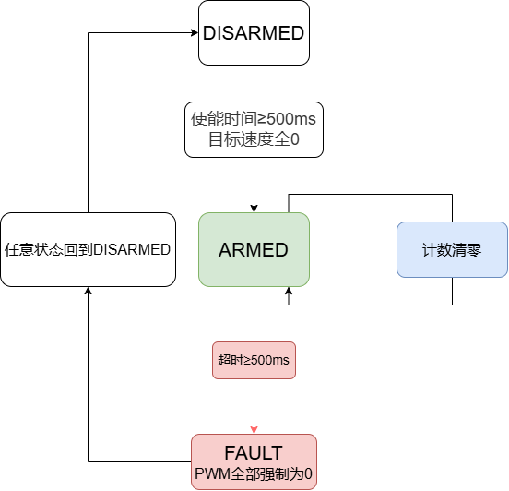
图10 硬件看门狗状态机

  - 软件系统介绍
    - 软件整体介绍
软件运行在 PS 的 Linux（PYNQ 镜像，内核 6.6）上，采用五层结构（图11）。硬件层为 PL 中的 IP；系统层由 PYNQ Overlay 加载比特流和硬件描述文件，并将 AXI 地址空间映射到用户态；驱动层封装寄存器读写、看门狗、AXI IIC 与视频采集；功能层提供运动学、定距、定角和推流服务；应用层为投送任务与导航。
PC 端无需安装专用软件：通过以太网 SSH 或浏览器访问 Jupyter（端口 9090）在线调试，访问 http://<板卡IP>:8080/ 查看实时视频。2.3.2 软件各模块介绍（根据总体框图，给出各模块的具体设计说明。从顶层到底层逐次给出各函数的流程图及其关键输入、输出变量）；
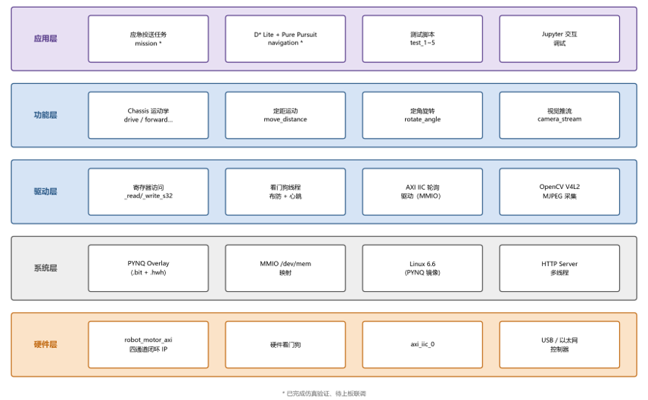
图11 软件分层架构

    - 软件各模块介绍
（1） 寄存器契约
PS 与 PL 之间的全部交互通过表7所列寄存器完成，所有寄存器为 32 bit，有符号量按二进制补码存放。

表7 robot_motor_axi 寄存器映射（基址 0x43C00000）
偏移 |  | 访问 |  | 含义
0x00 |  | RW |  | ENABLE[3:0]，M1~M4 使能
 | 0x04~0x10 |  | RW |  | M1~M4 目标速度（counts/10 ms）
0x14~0x20 |  | RO |  | M1~M4 实测速度
0x24~0x30 |  | RO |  | M1~M4 累计位置
0x34~0x40 |  | RO |  | M1~M4 PID 输出 / PWM 指令
0x44 |  | WO |  | 心跳，写 0xC0DEC0DE
0x48 |  | RO |  | bit0 = armed，bit1 = fault
0x4C |  | WO |  | 布防 / 清故障，写 0xA5C35A3C
0x50 |  | RW |  | bit0 = ToF XSHUT，复位为 0（关断）

（2）Chassis 底盘驱动类
构造函数依次加载 Overlay、映射寄存器、调用 stop()（清零目标、关闭使能并布防），再启动守护线程以 100 ms 周期写心跳（超时裕量 5 倍）。drive(left, right) 按安装方向把左右侧速度映射为[−R, −R, +L, +L]写入目标寄存器；forward、rotate_left 等均基于 drive 实现；stop() 停车后重新布防，顺带清除超时故障；get_speeds()/get_positions() 读取只读寄存器并做补码转换。
（3）定距运动 move_distance
输入目标距离 d、巡航速度 v、减速速度 v_slow、减速区 zone、超时 T，输出实际行驶距离，流程见图12。以 20 ms 周期读取四轮位置，用 delta32() 计算 32 bit 回绕安全的增量，修正安装方向后取平均，按式(3)换算距离；接近目标时切换低速段，到达或超时均调用 stop()，并以 try/finally 保证异常时也会停车。
s = n / 17.707 (mm)， 17.707 = 18061 counts / 1020 mm (3)
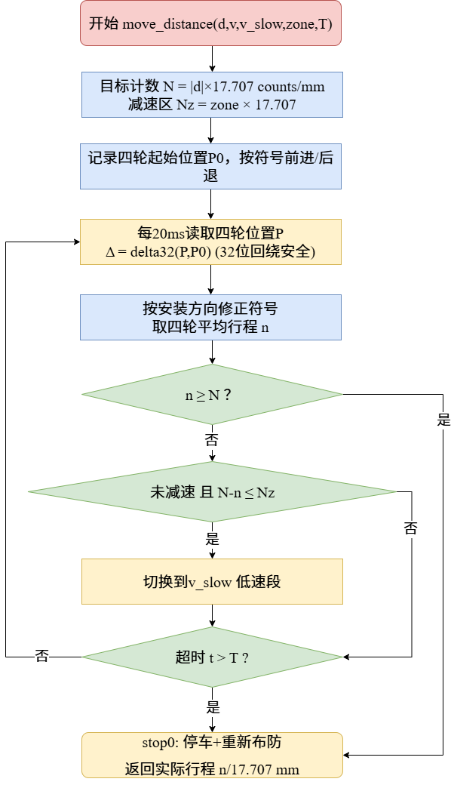
图12 move_distance 流程图

（4）定角旋转 rotate_angle
滑移转向存在横向摩擦与质心偏置，左右旋转所需计数不对称，因此左转按 62.34 counts/°、右转按 53.44 counts/° 换算，以 speed = 30 匀速旋转至目标后停车。
（5）视觉推流与 I2C 驱动
camera_stream 利用摄像头硬件 MJPEG 编码，后台线程抓取 JPEG 帧不解码，多线程 HTTP 服务器以 multipart 方式推送，ARM 几乎无编解码负载，并支持掉线自动重连。I2C 驱动直接以 MMIO 操作 AXI IIC 寄存器，采用动态模式轮询，对 NACK、仲裁丢失、总线超时进行检测与软复位恢复。
（6）电量检测与 OLED 显示
battery_display 程序加载 Overlay 后先写 0x50 = 1 使能 ToF，再扫描总线确认 INA219（0x40）与 SSD1306（0x3C）应答，然后写入 INA219 的配置与校准寄存器，并完成 OLED 初始化。主循环以 1 Hz 运行：读取总线电压，做 8点滑动平均，查表插值得到电量，再在 128×64 帧缓存中绘制电压、百分比与电池条，整帧 1 KB 分块经 I2C 写入 OLED。OLED 整屏传输时间较长，驱动单独放宽事务超时；单次 I2C 异常只跳过本次刷新，不中断循环。字模与绘图例程均自行实现，不依赖第三方显示库。

    - 导航算法与仿真平台
（1）总体架构与硬件在环思路
导航软件位于 navigation/，PS 驱动位于 pynq_sw/drivers/，整体采用纯 Python 标准库实现（界面用 tkinter），结构如图13所示。导航层每 50 ms（20 Hz）执行一次“感知更新 → 代价地图 → 规划 → 跟踪 → 下发 (v, ω) 并写心跳 → 读回遥测”，且只调用 Chassis API；底层既可以是 PL 行为级仿真模型 SimPL，也可以是通过 MMIO 访问真实比特流的 PynqMMIO，二者的唯一切换点是 mission.py 中的工厂函数。这样算法在仿真中调通后可原样迁移上板。
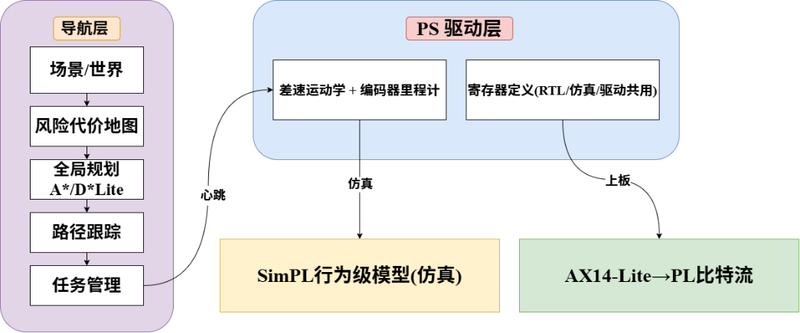
图13 导航仿真与 HIL 框架

（2）灾区场景与栅格建模
内置场景 disaster_area 为 10 m × 5 m 灾区，用字符画描述建筑与墙体，按 0.125 m 分辨率栅格化为 80 × 40 = 3200 个栅格。起点 S 为物资仓库，A、B、C 为三个投送点；设置“火情”（半径 1.0 m，等级 1.0）和“塌方”（半径 0.9 m，等级 0.8）两处风险区，风险从中心向边缘线性衰减；第 6 s 时通往 A、C 的中部通道被倒塌物封住，该封路只存在于“真实世界”，机器人进入 1.5 m 感知半径后才会将其写入已知地图。
（3）风险代价地图
已知障碍（静态建筑与已发现的封路）按机器人尺寸膨胀 1 个栅格并设为不可通行，其余栅格代价按式(4)计算：
c(n) = 1 + w·ρ(n) (4)
ρ(n) = min{1, Σ λj·max[0, 1 − dj(n)/Rj]} (5)
式中，w——风险权重；ρ(n)——栅格 n 的风险值，按式(5)由各风险区叠加；λj、Rj——第 j 个风险区的等级与半径；dj(n)——栅格 n 到风险区中心的距离。w 越大，规划器越愿意以更长路径换取更低风险；w = 0 时退化为最短路规划。
（4）D* Lite 增量重规划
全局规划实现了 A* 与 D* Lite 两种算法，均使用 8 邻域与 octile 启发函数，并禁止对角切过障碍角。D* Lite 从终点反向搜索，为每个栅格维护 g 与 rhs 两个值，优先队列按式(6)排序：
k(s) = [m(s) + h(s_start, s) + k_m, m(s)]， m(s) = min{g(s), rhs(s)} (6)
地图变化时，只需对代价变化栅格及其 8 邻域重新计算 rhs 并重新入队，k_m 累计机器人已移动的启发距离以复用旧队列，从而只修复受影响区域而不必从头搜索。实现中采用惰性删除堆，并加入 1e−6 容差，保证键值“相等”的节点也会被展开；路径提取失败时退化为整图重算并计数，回归测试要求该计数为 0。
（5）Pure Pursuit 路径跟踪
跟踪器在路径上选取距离不小于预瞄距离 L_d = 0.45 m 的预瞄点，计算车体航向与预瞄方向夹角 α，按式(7)得到角速度：
κ = 2·sin α / L_d， ω = v·κ (7)
线速度 v = v_max·min(1, d_goal/0.5 + 0.2)·max(0.3, cos α)，即接近终点或航向偏差大时自动减速，其中 v_max = 0.35 m/s，ω 限幅 1.8 rad/s；当 |α| > 1 rad 时先原地转向，避免大曲率转弯擦墙；距终点 0.12 m 内判定到达。Chassis 按式(8)把 (v, ω) 分解为左右轮速，同时用编码器做航迹推算。
v_L = v − ω·B/2， v_R = v + ω·B/2， Δθ = (Δs_R − Δs_L)/B (8)
（6）任务管理与安全联动
Mission 状态机包含 IDLE、MOVING、BLOCKED、ARRIVED、SAFETY_STOP 五个状态：发现新封路或风险变化即触发重规划；无可行路径时进入 BLOCKED 并持续尝试；底层安全状态机进入 E_STOP 时进入 SAFETY_STOP。每个导航周期记录位姿、v/ω 命令、安全状态、故障位以及四轮目标/实测/PID 输出，输出 CSV 遥测与 JSON 汇总指标。
（7）PL 行为级模型与上板迁移
SimPL 以 1 kHz 积分直流电机一阶模型（含静摩擦死区、±7% 个体增益差异与转速噪声），100 Hz 执行测速、PID、安全状态机与看门狗，模拟“导航 → Chassis → 寄存器 → 控制链 → 编码器回传”的完整闭环。需要说明：该模型按早期规划的 v0.1 寄存器草案编写（含 VERSION、CTRL、SAFETY_STATE 等寄存器，看门狗 200 ms，Q16.16 PID），与当前已上板比特流的寄存器映射（表7，看门狗 500 ms，Q8 PID）尚不一致，电机参数也是占位值。上板迁移时需按表7实现 PynqMMIO 适配层并用实测参数替换模型参数，导航层代码无需修改。

第三部分 完成情况及性能参数
  - 整体介绍（整个系统实物的正面、斜45°全局性照片）

  - 工程成果（分硬件实物、软件界面等设计结果）
3.2.1 机械成果；（实物照片）
3.2.2 电路成果；（实物照片）
FPGA 实现结果（Vivado 2022.2，XC7Z020-1CLG400C）如表8所示，125 MHz 下时序全部收敛。

表8 FPGA 资源占用与时序（含 AXI 互联、AXI IIC）
资源 / 指标 |  | 使用量 |  |  | 可用量 | 占比 |  |  | 资源 / 指标
SliceLUT |  | 3358 |  |  | 53200 | 6.31% |  |  | Slice LUT
 | Slice Register |  | 3145 | 106400 |  |  | 2.96% | Slice Register
DSP48E1 |  | 0 |  |  | 220 | 0% |  |  | DSP48E1
Block RAM |  | 0 |  |  | 140 | 0% |  |  | Block RAM
Bonded IOB |  | 19 |  |  | 125 | 15.20% |  |  | Bonded IOB
WNS / WHS |  | +0.850 ns / +0.035 ns |  |  | — | 0 违例 |  |  | WNS / WHS
片上总功耗 |  | 1.681 W（含 PS） |  |  | — | 结温 44.4 ℃ |  |  | 片上总功耗

3.2.3 软件成果；（界面照片）
导航仿真平台提供可视化界面：可点选投送点 A/B/C 或鼠标设定目标，左键添加封路或风险区、右键删除，可取消“PS 发送 Heartbeat”演示看门狗，也可一键软件急停与清除故障；同时提供无界面批量运行与 11 项回归测试（全部通过）。
  - 特性成果
底盘实物测试结果如表9所示：

表9 底盘实物功能与性能测试结果
测试项目 | 测试方法 |  | 结果
四路正反转 | 逐路写目标速度 ±V |  | 方向、编码器符号均正确
四轮同时闭环 |  | 目标 ±50 counts/10 ms
编码器 CPR | 手动转一圈读位置 |  | 3941.7 / 3942.7 / 3938.9 /3952.15
直线落地标定 | 实车直行并测距 |  | 18061 counts 对应 1020 mm
原地旋转标定 | speed = 30 转 90° |  | 左 5611 / 右 4809.43 counts
看门狗上电 | 未布防时写使能和目标 |  | 电机不转（PWM 被门控）
看门狗超时 | 布防后停止心跳 |  | 【待补充：示波器实测断电时刻】
视频推流 | 浏览器访问 :8080 |  | 1280×720 MJPEG 正常显示
I2C 总线 | 总线扫描 |  | IMU 0x69、ToF 0x29 应答【待补充：INA219 0x40、OLED 0x3C 扫描结果】
单路 ToF | XSHUT 使能后连续测距 8 s |  | 39/39 帧有效，状态码 0
电池电压检测 | INA219 读数与万用表比对 |  | 【待补充：读数 / 误差】
定距误差 | move_distance(1000) ×10 |  | 【待补充：均值 / 标准差】
定角误差 | rotate_angle(±90) ×10 |  | 【待补充：均值 / 标准差】
四路正反转 | 逐路写目标速度 ±V |  | 方向、编码器符号均正确

由标定数据可得：地面行程分辨率 1/17.707 ≈ 0.056 mm/count；目标速度 50 counts/10 ms 约对应 0.28 m/s；左右 90° 旋转计数相差 (5611 − 4809.43)/4809.43 ≈ 16.7%，验证了分方向标定的必要性。
【待补充：PWM / 看门狗断电波形示波器截图；速度阶跃响应曲线；定距、定角重复性测试照片】
IMU 静态标定结果
IMU 采用 ICM-42688-P（6 轴，WHO_AM_I=0x47，±4 g / ±500 dps，100 Hz 低噪声模式），用于姿态与航向估计。静态标定包括陀螺零偏、加速度计零偏与标度、安装角三部分，已全部完成。先水平静置测得陀螺零偏与安装角（IMU 倒装，roll≈−179.3°）；再采用六面法，将车体依次摆成六个正交静置姿态（四轮着地、倒扣、左侧朝上、右侧朝上、车头朝上、车尾朝上），使重力分别落在 Z−、Z+、X−、X+、Y−、Y+ 轴上，每面采集 1000 组（100 Hz，I2C 零失败，温度 18.8~19.6 ℃），由同轴正反两面读数的半和与半差求出各轴零偏与标度。标定后六个姿态的 |a| 与 1 g 的偏差 RMS 由 5.03 mg 降至 1.07 mg；六个姿态下陀螺零偏极差不超过 0.08 dps，表明零偏稳定、对重力方向不敏感。作为对照，含轴间耦合的 12 参数最小二乘模型因手工摆放存在 1°~4° 倾斜，其非对角项会吸收摆放误差（RMS 5.77 mg），故最终采用六面法结果。各项数据见下表。
IMU 静态标定数据
标定项 | 实测数据 | 状态
陀螺零偏（dps） | 水平静置：X=+0.1904，Y=+1.0620，Z=−0.7023；六面均值：X=+0.1922，Y=+1.0761，Z=−0.6906（六面极差 ≤ 0.08） | 已测
加速度计水平静置（g） | |a|=1.0065（X=−0.0051，Y=−0.0118，Z=−1.0064） | 已测
安装角（°） | roll=−179.33，pitch=+0.29（IMU 倒装） | 已测
加速度计零偏/标度（六面法） | 零偏：X=−0.33 mg，Y=−7.19 mg，Z=−6.44 mg；标度：X=0.9975，Y=1.0004，Z=0.9997（标度误差 −0.25% / +0.04% / −0.03%） | 已测
标定效果（六面 |a| 偏差 RMS） | 标定前 5.03 mg → 标定后 1.07 mg | 已测
采集条件 | 6 个正交静置姿态 × 1000 组，100 Hz，I2C 零失败，温度 18.8~19.6 ℃ | 已测
陀螺标度因数需在电机带动下做定角旋转（动态标定），本版未纳入，作为后续优化内容列于第四部分“可扩展之处”。
  - 导航仿真结果
以下结果均在 PC 上运行仿真平台得到（Python 3.14，随机种子 0，风险权重 w = 8，含第 6 s 动态封路），并非实车数据。
（1）规划算法对比
对三个投送点分别用 A* 与 D* Lite 完成整次任务，结果如表10和图14。两种算法均全部到达、零碰撞，路径长度差异不超过 0.8%，说明 D* Lite 增量修复得到的路径质量与重新全局搜索一致；D* Lite 的累计节点扩展数分别减少 65.0%、45.2%、78.5%。D* Lite 单次规划耗时中位数为 0.20~0.53 ms，但首次规划需完成整图反向搜索，最大耗时 33~48 ms，仍远小于 50 ms 的导航周期。
表10 三个投送点的规划算法对比（仿真）
目标 | 算法 | 用时/s | 路径/m | 重规划次数 | 累计扩展 | 耗时中位/ms
A | A* | 35.40 | 10.98 | 21 | 5052 | 1.04
A | D* Lite | 35.60 | 11.06 | 19 | 1766 | 0.40
B | A* | 24.80 | 8.09 | 5 | 1460 | 0.77
B | D* Lite | 25.00 | 8.08 | 5 | 800 | 0.20
C | A* | 40.35 | 12.67 | 21 | 10984 | 2.33
C | D* Lite | 40.60 | 12.64 | 21 | 2365 | 0.53

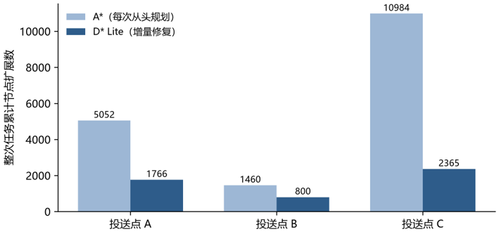
图14 A* 与 D* Lite 累计节点扩展数对比
（2）风险权重与动态封路
图15给出前往投送点 A 时不同风险权重下的实际轨迹。w = 0 时机器人径直穿越塌方区边缘，风险暴露为 0.156；w = 8 时路径主动绕开风险区，路径由 9.11 m 增至 11.06 m（+21.4%），风险暴露降至 0.002（−98.7%），用时由 26.75 s 增至 35.6 s。w = 8 轨迹在 (2.6 m, 3.3 m) 附近的折返，是机器人进入感知半径发现第 6 s 出现的封路后，D* Lite 立即重规划改走下方通道的结果。
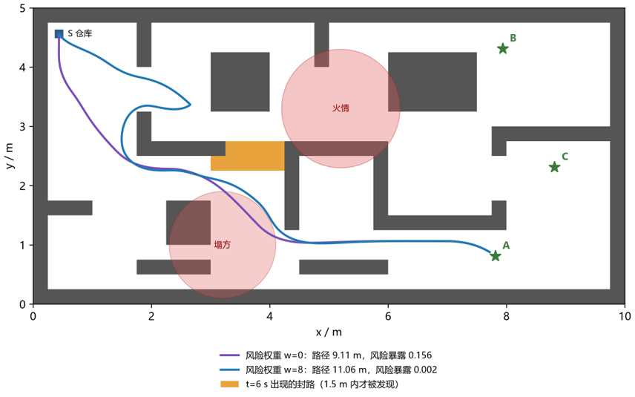
图15 前往投送点 A 的轨迹对比（橙色为动态封路）

（3）安全联动
第 10 s 起停发心跳 1 s：仿真 PL 在最后一次心跳后恰好 20 个控制节拍（0.2 s）进入 E_STOP 并锁存故障，此时导航层仍在下发前进命令，但底盘拒绝执行，四轮在停发心跳 0.6 s 后全部停止；恢复心跳并清除故障后任务继续并到达终点。回归测试还覆盖了：复位后安全默认、心跳不新鲜时拒绝清除故障、软件急停、四轮不同目标速度跟踪误差 < 3%、随机封路/风险变化下 D* Lite 与 A* 路径代价一致等 11 项。
（4）仿真说明视频
配套视频《仿真算法说明》（1920 × 1080，30 fps，约 2 min 6 s）以三维动画逐步讲解地图栅格化、障碍膨胀、风险场、D* Lite 规划、Pure Pursuit 跟踪、动态封路重规划与看门狗安全联动，关键画面如图16所示。
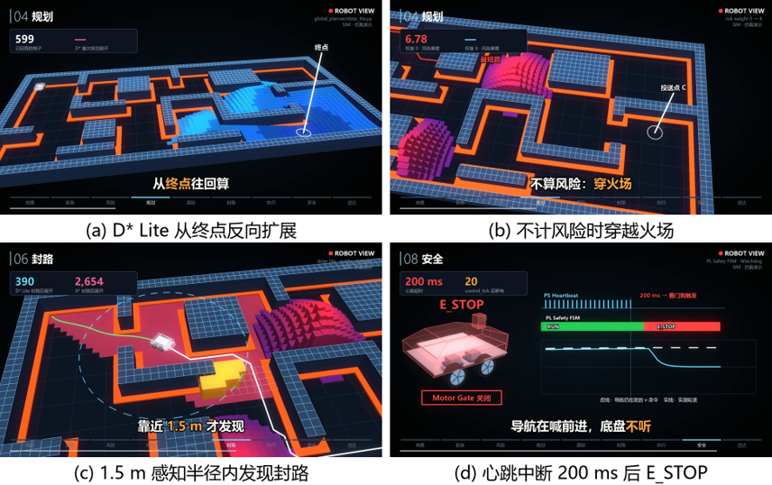
图16 仿真说明视频关键帧

第四部分 总结

  - 可扩展之处
（1）导航上板：按当前寄存器映射实现 PynqMMIO 适配层，以实测参数替换仿真模型参数，完成导航算法的硬件在环与实车验证。
（2）IMU 动态标定与定位融合：在已完成的静态标定基础上，利用底盘原地旋转 N×360° 标定陀螺标度因数，并补测零偏温漂；再融合四轮编码器与 IMU 航向进行航迹推算（互补滤波或扩展卡尔曼滤波），用 UMBmark 方法标定系统性里程误差。
（3）PL 端安全状态机：在 PL 内实现 I2C 主机自主轮询单路 ToF（0x29），将近距减速、急停判决下沉到 PL，与看门狗共同构成仿真中已验证的 RUN/WARNING/E_STOP 安全状态机。
（4）能耗管理与在线整定：在已实现的 INA219 电压检测基础上，以独立分流支路测量电流与功率，用于能耗统计、续航估计和低电量自动返航；将 PID 系数改为寄存器支持在线调参。
（5）多机协同：接入无线链路，多台机器人分区协同投送。；
  - 心得体会
本项目从一块开发板和四个电机起步，历经 RTL 设计、IP 封装、上板联调、整车标定和导航仿真，最深的体会是：硬件系统的问题往往不在代码里。
第一个难题是“电机不转”。我们一度怀疑 PID 参数或寄存器映射，排查后发现两个根因：一是看门狗未布防时 PWM 被硬件门控为 0——这本是自己加的安全机制，却因测试脚本没有布防而“锁住了自己”，于是我们把布防和心跳封装进 Chassis 构造函数；二是编码器接在电平转换器的 3.3 V 端，信号无法驱动 5 V 侧，读数恒为 0，改为 5 V 供电后四路全部正常。
第二个难题是“一带载就重启”。电机启动电流把共用的 5 V 拉低，PYNQ 欠压复位，现象随机、难以复现。彻底隔离逻辑电源与动力电源、改用星型接地并加大驱动端电容后问题消失，这让我们认识到电源完整性同样是系统设计的一部分。
第三个难题是时序收敛。初版 PID 把积分累加与限幅比较放在同一拍，形成较长组合路径。拆分为独立流水级并把系数取为 2 的幂后，设计在 125 MHz 下时序收敛且不占用 DSP；加入单路 ToF 使能寄存器后的最终版本 WNS 仍有 +0.850 ns 裕量，我们体会到 FPGA 设计是“用面积和延迟换频率”的权衡。
第四个体会关于安全设计。软件看门狗无法防御“软件本身卡死”，因此我们把看门狗放进 FPGA，并逐条加入魔数校验、停车互锁、超时优先、故障锁存和引脚级门控，每一条都对应一个实际想到或遇到的失效场景。
第五个体会来自导航仿真。在没有上板之前，我们先把底盘抽象成统一的 Chassis 接口，用行为级模型代替 PL，让规划、跟踪、安全联动在电脑上闭环跑通。仿真中 D* Lite 曾因浮点累加误差残留过期 g 值，导致路径提取失败，我们加入容差与退化计数，并用“随机改变地图后与 A* 结果对比”的回归测试锁定正确性。同时我们也清醒地认识到，仿真模型沿用了早期寄存器草案，参数是占位值，结论必须以实车测试为准。
回顾整个过程，我们理解了软硬协同设计“把合适的任务放在合适的地方”的核心思想，也锻炼了从现象出发、分层定位问题的工程能力。后续我们将完成导航上板联调，让机器人真正走进应急场景。
第五部分 参考文献
[1] Xilinx Inc. Zynq-7000 SoC Technical Reference Manual: UG585[Z]. San Jose: Xilinx, 2021.
[2] Xilinx Inc. AXI IIC Bus Interface v2.1 LogiCORE IP Product Guide: PG090[Z]. San Jose: Xilinx, 2021.
[3] Xilinx Inc. Vivado Design Suite User Guide: Creating and Packaging Custom IP: UG1118[Z]. San Jose: Xilinx, 2022.
[4] ARM Ltd. AMBA AXI and ACE Protocol Specification: IHI 0022E[S]. Cambridge: ARM, 2013.
[5] TUL Corporation. PYNQ-Z2 Reference Manual[Z]. Taipei: TUL, 2019.
[6] AMD Xilinx. PYNQ: Python Productivity for Zynq[EB/OL]. [2026-10-28]. https://pynq.readthedocs.io.
[7] Infineon Technologies. BTS7960 High Current PN Half Bridge Data Sheet[Z]. Munich: Infineon, 2004.
[8] Texas Instruments. TXS0108E 8-Bit Bi-directional Voltage-Level Translator Data Sheet: SCES643[Z]. Dallas: TI, 2018.
[9] Åström K J, Hägglund T. Advanced PID Control[M]. Research Triangle Park: ISA, 2006.
[10] 刘金琨．先进PID控制MATLAB仿真[M]．4版．北京：电子工业出版社，2016．
[11] Hart P E, Nilsson N J, Raphael B. A formal basis for the heuristic determination of minimum cost paths[J]. IEEE Transactions on Systems Science and Cybernetics, 1968, 4(2): 100-107.
[12] Stentz A. Optimal and efficient path planning for partially-known environments[C]//Proceedings of the IEEE International Conference on Robotics and Automation. San Diego, 1994: 3310-3317.
[13] Koenig S, Likhachev M. D* Lite[C]//Proceedings of the Eighteenth National Conference on Artificial Intelligence (AAAI). Edmonton, 2002: 476-483.
[14] Coulter R C. Implementation of the Pure Pursuit Path Tracking Algorithm: CMU-RI-TR-92-01[R]. Pittsburgh: Carnegie Mellon University, 1992.
[15] Siegwart R, Nourbakhsh I R, Scaramuzza D. Introduction to Autonomous Mobile Robots[M]. 2nd ed. Cambridge: MIT Press, 2011.

